**Riešenie Domácej úlohy K4: Hodiny a uhly**

Čísla na hodinách „rozdeľujú“ hodiny na dvanásť rovnakých uhlov.   
Každý z týchto uhlov má veľkosť **30°**, lebo plný uhol má 360° (360°: 12 = 30°).

*Takže, ak hodinová ručička prejde napr.: od čísla 1 po číslo 3, urobí uhol 60°, lebo prejde dva 30° uhly. To isté urobí minútová ručička za desať minút.*

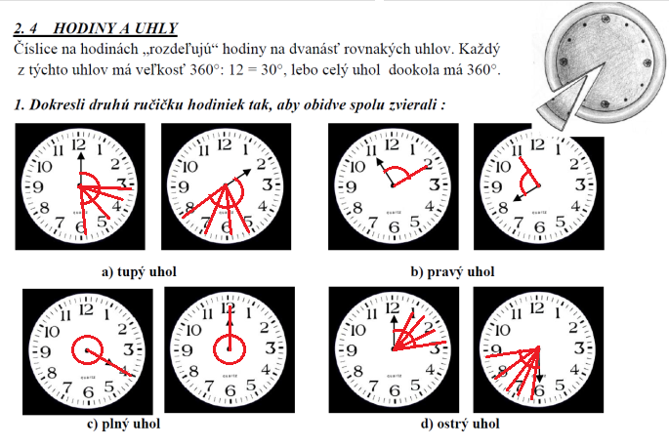

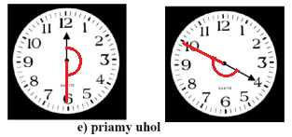

Uhly máte znázornené len v smere hodinových ručičiek, správne riešenie je aj v opačnom smere.   
Pri tupom a ostrom uhle máte nekonečne veľa možnosti, tu sú zobrazené niektoré z nich.

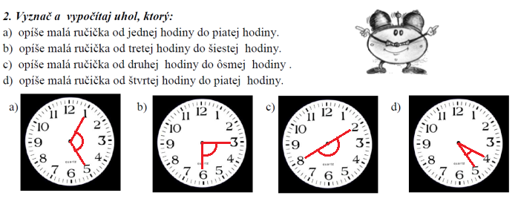

1. 4 diely . 30° = 120° b) 3 diely . 30° = 90° c) 6 dielov . 30° = 180° d) 1diel . 30° = 30°

**1 diel** je uhol medzi dvoma susednými číslami na hodinách a ako je na začiatku vypočítané, má **veľkosť 30°.**

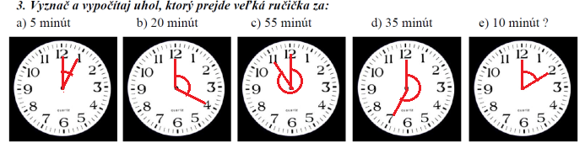

1. 1 diel . 30° = 30° b) 4 diely . 30° = 120° c) 11 dielov . 30° = 330° d) 7 dielov . 30° = 210° e) 2 diely . 30° = 60°

Dá sa to vypočítať aj iným spôsobom: Teraz bude **jeden diel** uhol, ktorý opíše veľká (minútová) ručička počas jednej **minúty,** čiže prejde od jednej paličky na hodinách k susednej paličke.   
Veľkosť takého uhla je 360° : 60 minút **= 6°**

1. 5 dielov . 6° = 30° b) 20 dielov . 6° = 120° c) 55 dielov . 6° = 330°

d) 35 dielov . 6° = 210° e) 10 dielov . 6° = 60°

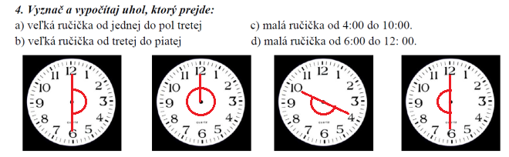

1. Priamy uhol 180°

(keďže ručička prejde 1 – krát plný uhol a až potom priamy, možná odpoveď je aj 360°+180°= 540°)

1. Plný uhol 360° (možná odpoveď je aj 2.360°=720°)
2. Priamy uhol 180°
3. Priamy uhol 180°



Odpoveď : a) 3 diely . 30°=90°, 6 dielov . 30°=180°, 12 dielov . 30°= 360°

b) 1 diel . 6°= 6°, 10 dielov . 6°= 60°, 45 dielov . 6°= 270°



Odpoveď : a) 45° : 30°= 1,5 hod, 240° : 30°= 8 hod, 300° : 30° = 10 hod.

b)90° : 6°=15 min, 180° : 6°= 30 min, 300°: 6° = 50 min.